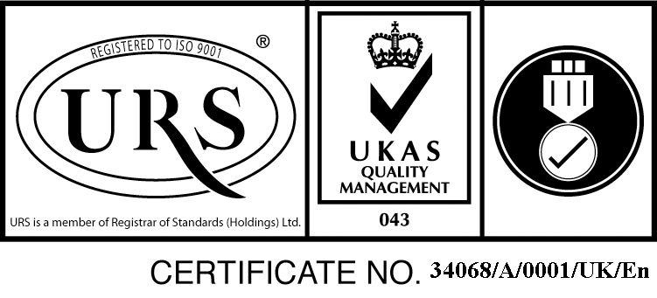
Str. B-dul 1 Decembrie 1918, nr.20, cod.545200, Ludus , Judet Mures,
Tel :0265-411889 Fax :0365-430755
spludus@gmail.com ; www.spital-ludus.ro
Operator de date cu caracter personal inregistrat la ANSPDCP nr.13540

Tematica şi bibliografia
pentru 1 post de asistent medical PL, pe perioadă determinată la Compartimentul Îngrijiri paliative

TEMATICA:
1.Proceduri de practica pentru asistenti medicali
- Controlul infectiilor
- Igiena si confortul pacientului
- Alimentarea bolnavului
- Masurarea si suprevegherea functiilor vitale si a altor parametrii
- Prelevari (recoltari) pentru examene de laborator
- Administrarea medicamentelor
- Terapii vasculare
- Sondaje , spalaturi, clisme
- Ingrijiri in geriatrie
2. Urgentele medico-chirurgicale
- Aparat respirator
- Aparat cardiovascular
- Urgenteleabdominal
- Urgentele renale si urologice
- Urgente neurologice
- Socul
- Comele
3. Supraveherea,prevenirea,limitarea infectiilor asociate asistentei medicale
- Atributiile asistentei medicale responsabila de salon
- Metodele de supraveghere a infectiilor
- Metodologia de supraveghere a expunerii accidentale a personalului care lucreaza in sistemul sanitar, la produse biologice
- Precautiuni standard
4. Codul de etica si deontologie profesionala al asistentului medical
5. Clasificarea ,ambalarea , minimalizarea, depozitarea si transportul deseurilor rezultate din activitatile medicale.
6. Dezinfectia si sterilizarea, proceduri recomandate pentru dezinfectia mainilor in functie de nivelul de risc
7. Atributiile asistentului medical care lucreaza in sectie cu paturi-fisa postului.
BIBLIOGRAFIA:
- Ordinul 1142/2013 –Proceduri de practica pentru asistenti medicali Capitol 1,2,3,4,5,6,7,8,24
- Urgente medico-chirurgicale-Lucretia Titirca Capitolul 1,2,3,4,5,6,11.
- Ordinul 1101/2016 privind aprobarea Normelor de supraveghere, prevenire si limitare a infectiilor associate asistentei medicalein unitatile sanitare., anexa 1,cap II, punct 12
- Codul de etica si deontologie profesionala a personalului contractual. din cadrul spitalului, capitol VI
- Ordinul 1226/2012, privind aprobarea Normelor tehnice privind gestionarea deseurilor rezultate din activitati medicale si a Metodologiei de culegere de datelor pentru baza nationala de date, privind deseurile rezultate din activitati medicale. Cap1,2,3, 4,5,6,7, 8Cap 12-art.64
- Ordinul 961/2016-norme tehnice privind curatarea,dezinfectia si sterilizarea Anexa 1, Cap.III; Cap.IV, Anexa 3.

Preşedintele comisiei de concurs
Dr. Boca Mariana Mădălina

Validat
Manager,
Ec.Uţiu Claudia

